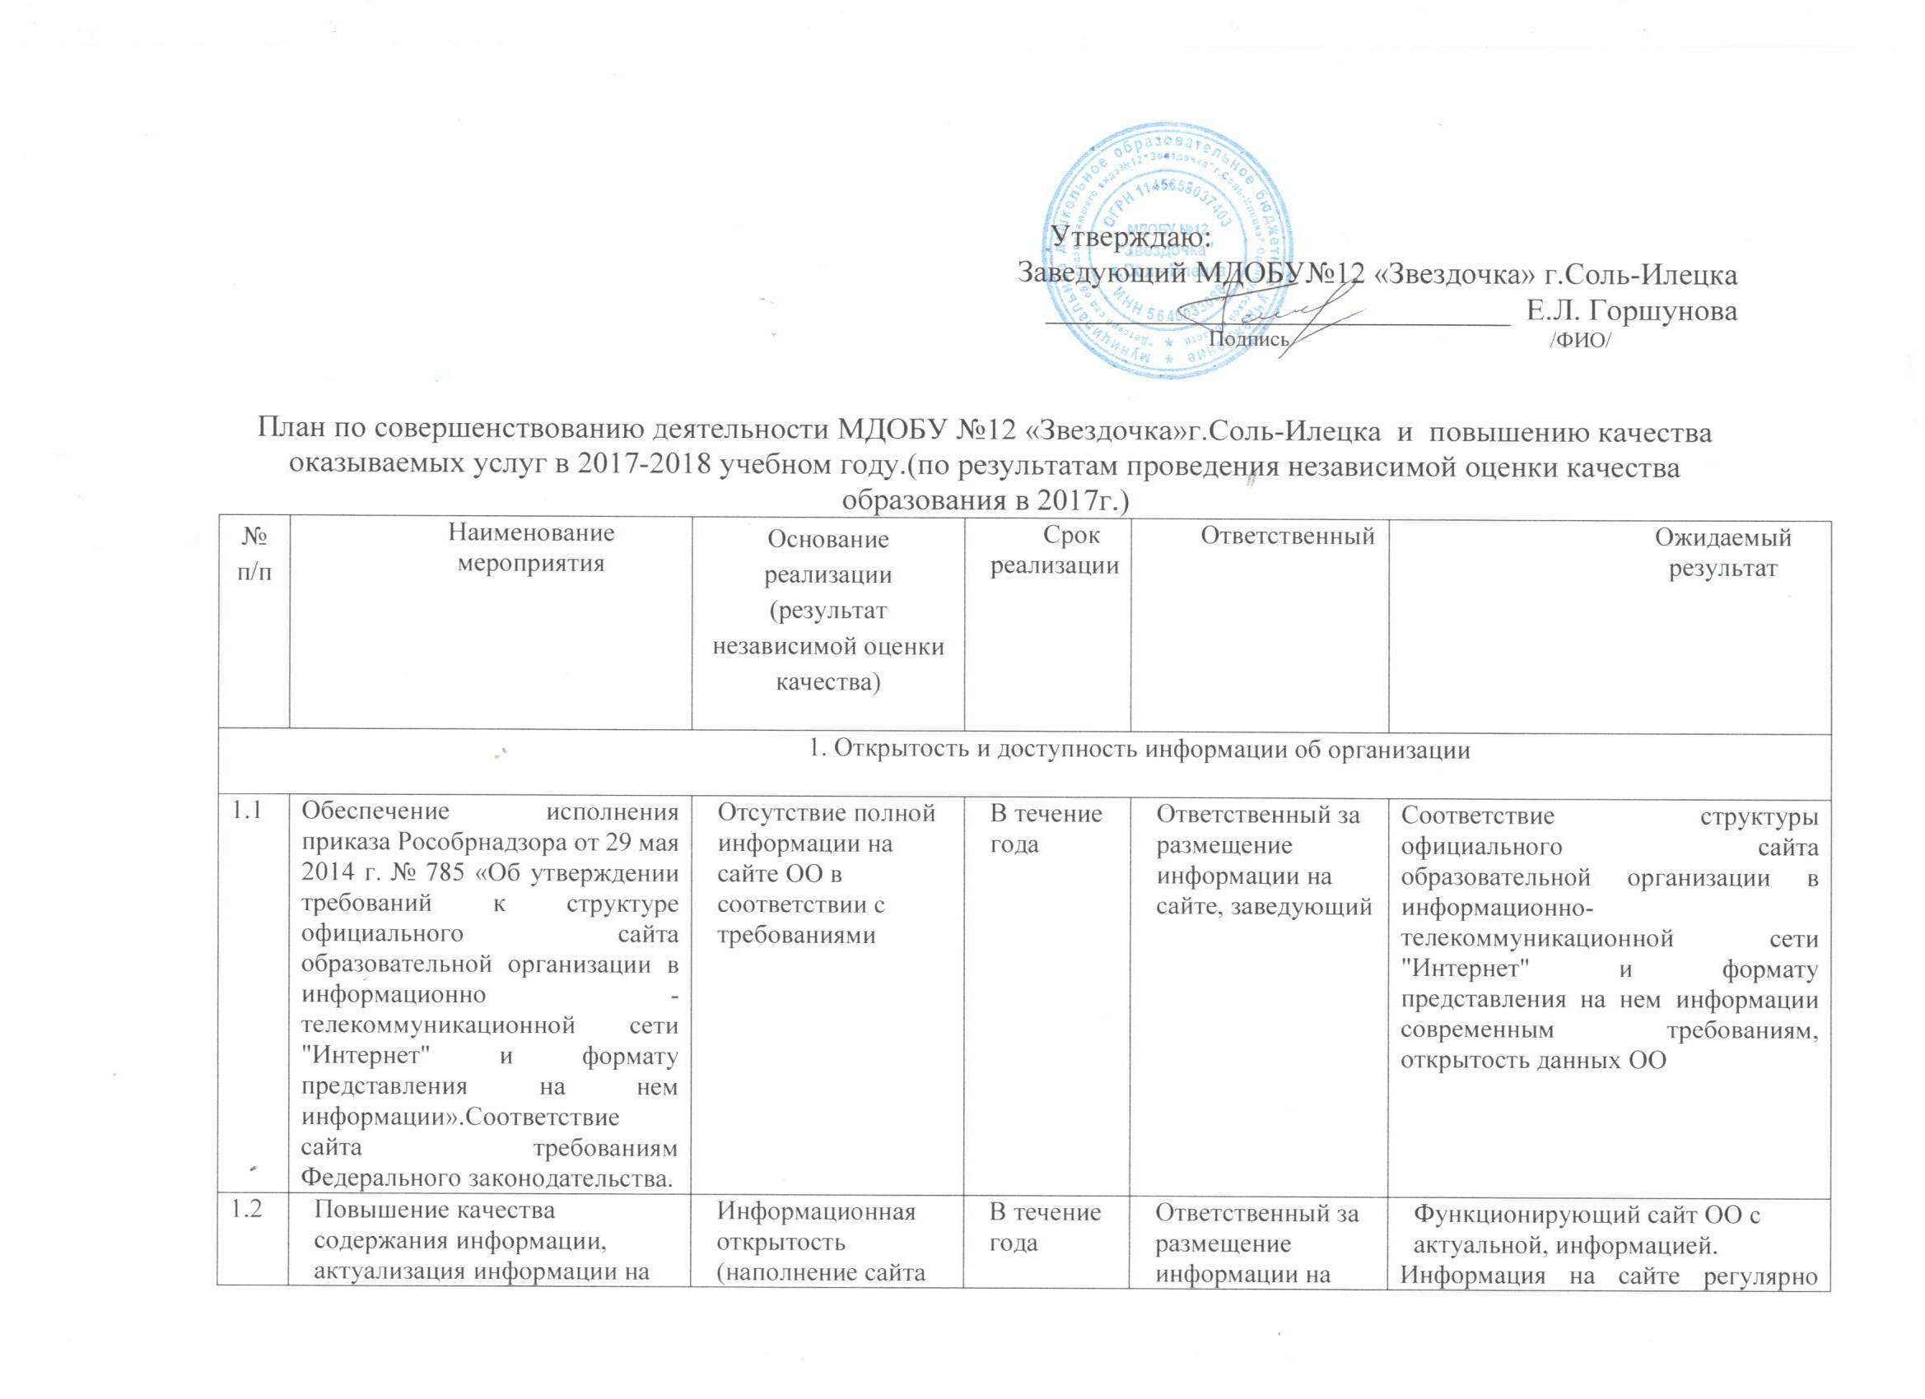

1.2 | сайте образовательной организации | ОО) |  | на сайте, заведующий | обновляется (не менее 1 раза в месяц)
1.3 | Изменение интерфейса сайта, добавления новых разделов, отражающих деятельность образовательной организации | Доступность и достаточность информации об организации | В течение года | Ответственный за размещение информации на сайте, заведующий | Функционирующий сайт ОО с доступной и достаточной информацией.  Создание новых рубрик, дополнительных сервисов на сайте, оформление вновь созданных страниц сайта, размещение материалов на сайте. Повышение посещаемости сайта
1.4 | Обеспечить на сайте образовательной  организации создание технической  возможности внесения предложений,  направленных на улучшение качества работы образовательной организации | Отсутствие на сайте возможности внесения предложений,  направленных на улучшение качества работы образовательной организации |  | Ответственный за размещение информации на сайте, заведующий | Создание на сайте раздела, направленного на внесение предложений по улучшению качества работы образовательной организации.
1.5 | Обеспечить на сайте образовательной  организации создание технической  возможности участия  потребителей услуг в электронном он-лайн голосовании по НОКО | Отсутствие на сайте технической  возможности участия  потребителей услуг в электронном он-лайн голосовании по НОКО. | До 04.2018г | Ответственный за размещение информации на сайте, заведующий | Создание на сайте технической  возможности участия  потребителей услуг в электронном он-лайн голосовании по НОКО
2. Комфортность условий и доступность получения услуг в сфере образования, в том числе для граждан с ограниченными
возможностями здоровья.
2.1 | Приобретение необходимого оборудования для оснащения материально–технической базы организации | Недостаточность материально-технического обеспечения в ДОУ | постоянно | Заведующий, завхоз | Наличие обновленных электронных образовательных ресурсов, новых обучающих программ, оборудования, тренажеров. увеличить число компьютеров, оборудовать территорию
2.2 | Наличие необходимых условий для охраны и укрепления здоровья, организации питания обучающихся | Наличие комфортных условий получения услуг, в том числе и граждан с ограниченными возможностями здоровья | постоянно | Заведующий, завхоз, воспитатели, старшая медсестра | Мониторинг физического состояния детей, лекции о здоровом питании и здоровом образе жизни
2.3 | Условия для индивидуальной работы с воспитанниками | Наличие комфортных условий получения услуг, в том числе и граждан с ограниченными возможностями здоровья | постоянно | Воспитатели, заведующий | Наличие условий для индивидуальной работы (организация деятельности кружковой работы)
3. Доброжелательность, вежливость и компетентность работников организации
3.1 | Доброжелательность и вежливость работников | Профессионализм персонала, профессиональная этика | постоянно | Все работники ДОУ | Создание условий для установления комфортных взаимоотношений работников ДОУ с воспитанниками, создание благоприятных условий и для активного творческого развития педагогов, актуализация профессионально- психологического потенциала личности педагогов ДОУ.
3.2 | Компетентность работников | Профессионализм персонала, профессиональная этика | постоянно | Заведующий, завхоз, педагоги, председатель профсоюзной организации | Повышение профессионального уровня педагогического персонала, мероприятия по повышению компетентности работников ДОУ, введение кодекса чести, участие в педагогов в конкурсах педагогического мастерства различных уровней
4. Удовлетворение качеством образовательной деятельности организации
4.1 | Удовлетворение материально-техническим обеспечением | Неудовлетворенность материально-техническим обеспечением организации, от общего числа опрошенных получателей образовательных услуг | постоянно | Заведующий,  завхоз | Удовлетворенность получателей образовательных услуг качеством образовательной деятельности
4.2 | Удовлетворение качеством предоставляемых образовательных услуг | Мероприятия по повышению уровня удовлетворенности качеством предоставляемых услуг | постоянно | Заведующий, завхоз, воспитатели, музыкальный руководитель | Анкетирование родителей обучающихся, показ результатов работы на родительских собраниях, обратная связь через сайт ДОУ
4.3 | Обеспечить рассмотрение на  заседаниях коллегиальных органов МДОБУ №12 «Звездочка» г.Соль-Илецка с привлечением родительской общественности вопросов повышения качества оказания услуг по итогам независимой оценки | Обеспечение рассмотрения на  заседаниях коллегиальных органов МДОБУ №12 «Звездочка» г.Соль-Илецка с привлечением родительской общественности вопросов повышения качества оказания услуг по итогам независимой оценки | 01. 12.2017 | Заведующий | Включить рассмотрение вопросов о повышении качества оказания услуг по итогам независимой оценки в заседание педагогического совета с привлечением родительской общественности
4.4 | Обеспечить включение в тематику  родительских собраний информации о  проведении независимой оценки и её  результатах. | Включение в тематику  родительских собраний информации о  проведении независимой оценки и её  результатах. | В течении  года | Заведующий,  воспитатели | Включение в тематику родительских собраний информации о проведении независимой оценки и ее результаты.
4.5 | Обеспечить информирование  родителей по вопросам независимой  оценки качества образовательной  деятельности через размещение  информации на сайте образовательной  организации в разделе «Независимая  оценка качества образования» | Мероприятия по привлечению родительской общественности вопросам независимой  оценки качества образовательной  деятельности через размещение  информации на сайте образовательной  организации в разделе «Независимая  оценка качества образования» | в течении года | Заведующий,  ответственный  за сайт. | Удовлетворенность получателей образовательных услуг качеством образовательной деятельности ДОУ

